Фотоотчет по проекту « Мир сказки»

В период с c 10 .01. 2018 по 10.02.2019. мы, воспитатели Мендрук И.В
и Самородова Т.Н. проводили проект «Мир сказки» во 2-ой младшей группе «Звёздочка».
На протяжении всего этого времени была проведена огромная работа и с родителями наших воспитанников и, конечно, с детьми.
I этап нашего проекта был подготовительный, где мы проводили опрос родителей на тему «Роль сказки в воспитании ребенка», потом согласно анализу этих анкет были даны рекомендации родителям и проведена консультация на тему «Читайте детям чаще». На этом этапе проекта мы определялись с целями, задачами, прогнозировали результаты нашего проекта.
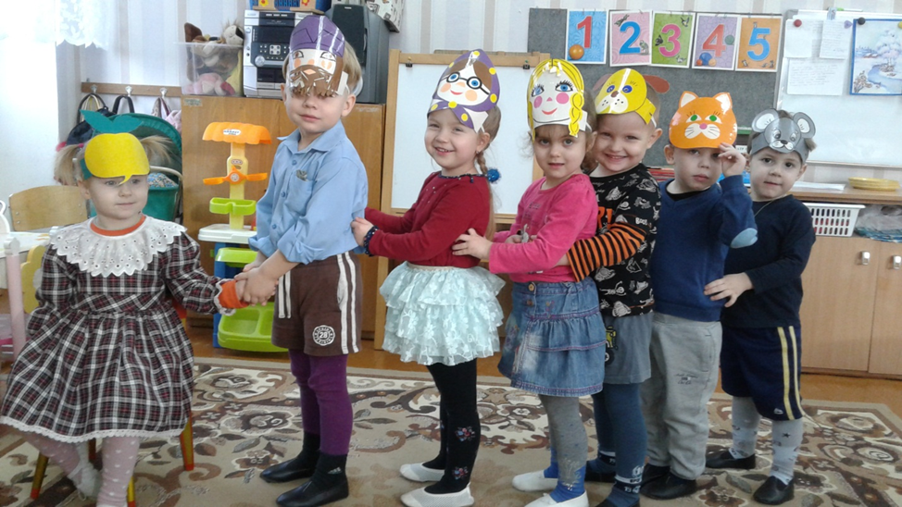

II этап – основной, самый плодотворный и содержательный. Здесь роль отводилась практической работе. Уже согласно поставленным целям и задачам, мы знакомили детей с русскими народными сказками «Репка», «Теремок», «Колобок», «Курочка Ряба» и т.д. Играли в дидактические игры по мотивам русских народных сказок, собирали пазлы. Самой эффективной в нашей работе была театрализованная деятельность, мы ставили инсценировки сказок. Ведь, только через имитацию образов героев дети научились различать добро и зло, характеризовать поступки героев, поведение, выражать эмоции и понимать чувства других. Увеличился словарный запас детей.

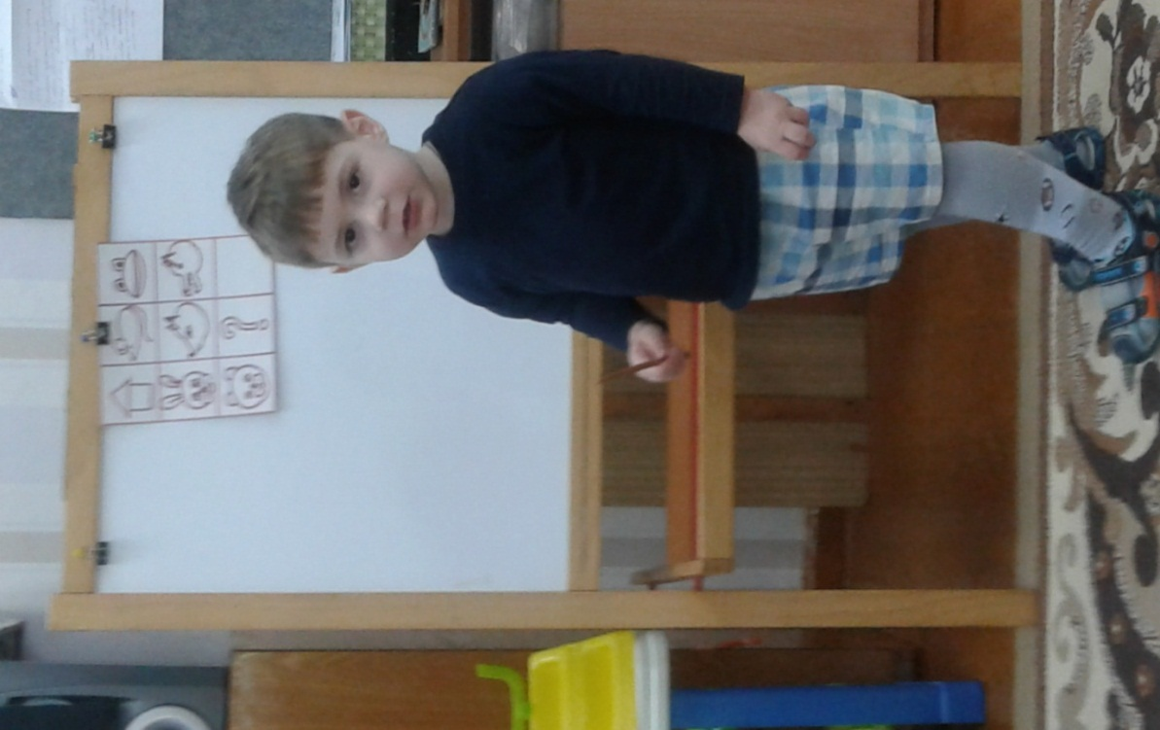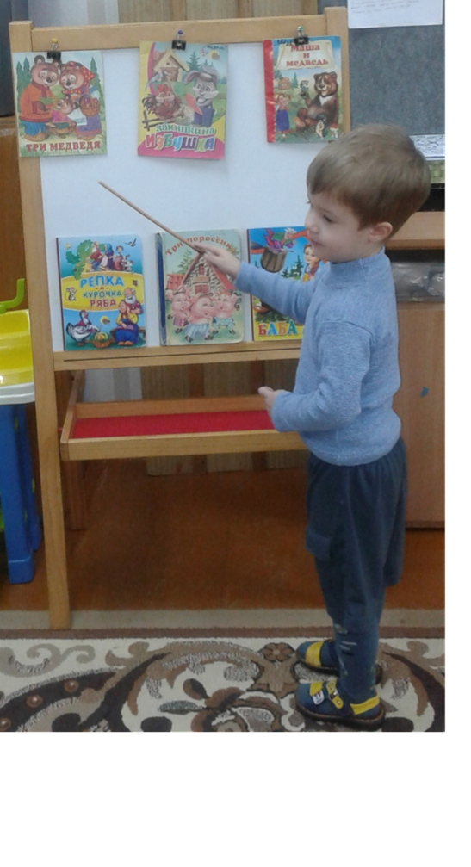
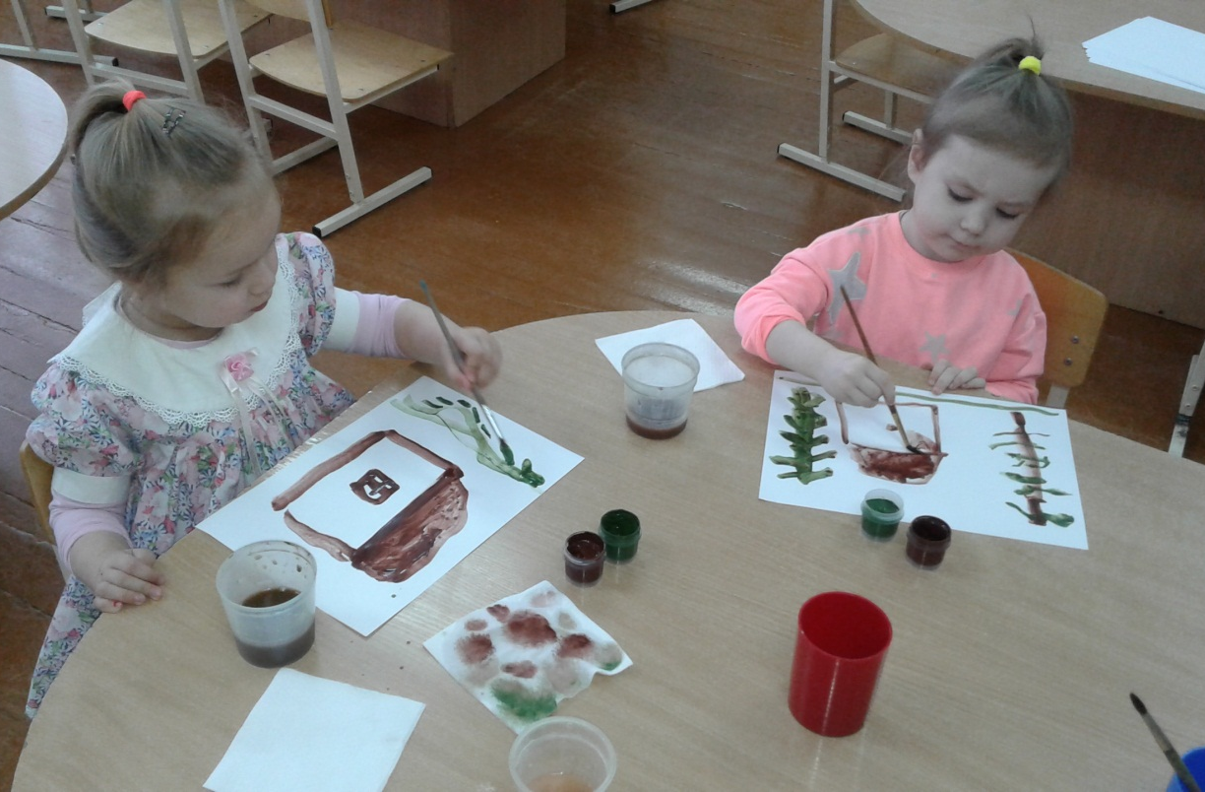
III этап – заключительный. Мы подводили итоги, достигли ли мы поставленных целей, насколько проект дал результаты.

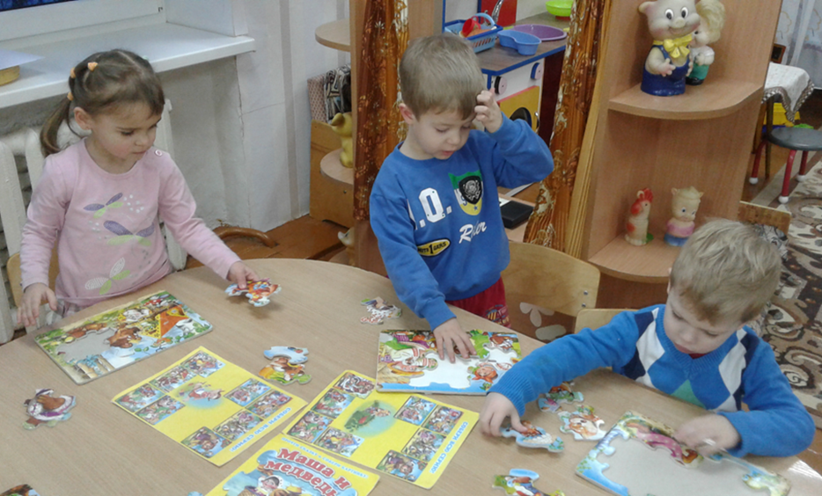
И пришли к выводу, что проектная деятельность очень эффективна в своей работе. Здесь участвуют не только воспитанники, но и родители, что способствует их сближению. Повысилась доля детей с развитой речью. У детей повысился интерес к рассказыванию сказок, они стали более эмоциональными

